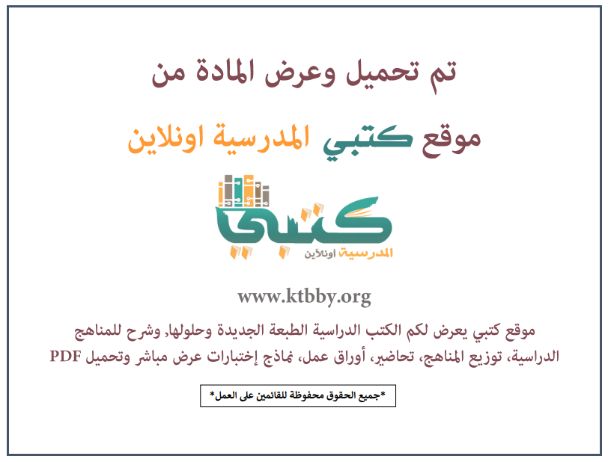
توزيع منهج مادة ( العلوم ) للصف الثاني الابتدائي - الفصل الدراسي الثالث - العام الدراسي ( ١٤٤٦ هــ )
الأسبوع الأول | الأسبوع الثاني |  | الأسبوع الثالث | أسبوع إجــــــــــازة |  | أسبوع إجــــــــــازة |  |  | الأسبوع الرابع
( ٢/٩ ــــ ٦/٩ ) | ( ٩/٩ ــــ ١٣/٩ ) |  | ( ١٦/٩ ــــ ٢٠/٩ ) | ( ٢٣/٩ ــــ ٢٧/٩ ) |  | ( ١/١٠ ــــ ٥/١٠ ) |  |  | ( ٨/١٠ ــــ ١٢/١٠ )
المواد الصلبة | السوائل والغازات  مراجعة الفصل التاسع ونموذج الاختبار |  | مراجعة الفصل التاسع ونموذج الاختبار  المادة تتغير | إجـــازة عيــد الفطــر |  | إجـــازة عيــد الفطــر |  |  | تغير حالة المادة
الأسبوع الخامس | الأسبوع السادس |  | الأسبوع السابع | الأسبوع الثامن |  | الأسبوع التاسع |  |  | الأسبوع العاشر
( ١٥/١٠ ــــ ١٩ /١٠ ) | ( ٢٢/١٠ ــــ ٢٦/١٠ ) |  | ( ٢٩/١٠ ــــ ٣/١١ ) | ( ٦/١١ ــــ ١٠/١١ ) |  | ( ١٣/١١ ــــ ١٧/١١ ) |  |  | ( ٢٠/١١ ــــ ٢٤/١١ )
مراجعة الفصل العاشر ونموذج الاختبار  القوى تحرك الأشياء | تابع القوى تحرك الأشياء |  | المغناطيسات | مراجعة الفصل الحادي عشر ونموذج الاختبار  الحرارة |  | تابع الحرارة |  |  | استكشاف الكهرباء
الأسبوع الحادي عشر | أسبوع إجــــــــــازة |  | أسبوع إجــــــــــازة | الأسبوع الثاني عشر |  | الأسبوع الثالث عشر
( ٢٧/١١ ــــ ٢/١٢ ) | ( ٥/١٢ ــــ ٩/١٢ ) |  | ( ١٢/١٢ ــــ ١٦/١٢ ) | ( ١٩/١٢ ــــ ٢٣/١٢ ) | ( ٢٦/١٢ ــــ ١/١ ) |  |  | بداية إجازة نهاية العام الدراسي ١/١/١٤٤٧هـ  بداية الدراسة للعام الجديد ١/٣/١٤٤٧هـ
تابع استكشاف الكهرباء  مراجعة الفصل الثاني عشر ونموذج الاختبار | إجـــازة عيــد الأضحــى |  | إجـــازة عيــد الأضحــى | مراجعــة عـامــــة | خطة علاجية  وبرامج إثرائية
معلم المادة : |  | مدير المدرسة : |  |  |  |  | المشرف التربوي:

تم العمل على هذا التوزيع من قبل فريق كتبي المدرسية
وهو توزيع مبدئي يمكن استخدامه أو التعديل عليه
حسب ما يراه المعلم مناسباً له وذلك باستخدام ملف الوورد المرفق معه
يسمح النقل مع ذكر المصدر
ولا نسمح بحذف الحقوق إلا للاستخدام الشخصي فقط


